**REQUERIMIENTOS FUNCIONALES**

1- El cubo dará un giro de 360º y en todo sentido ya sea horaria o anti horaria

2- El usuario podrá jugar mediante el touchpad o mouse mediante el click.

3- el cubo tendrá 6 caras de diferentes colores.

4- cuando un jugador logre armar el sistema mostrar un mensaje: "Gano"

5- hacer clic en color deseado para hacer dar el giro para colocar los colores que estamos deseando armar.

6- habrá una opción que diga volver a jugar.

7- habrá una opción de salir del juego es una decisión que puede tomar para terminar el juego antes de terminar de jugar.

9- Tendrá un botón para reiniciar el juego en esta parte un jugador puede reiniciar en el momento que desea.

**REQUERIMIENTOS NO FUNCIONALES**

1- será disponible para todas las versiones de sistemas operativos.

2- el costo del juego será cómodo para todo usuario.

3- el juego tendrá una interfaz amigable para el usuario.

4- accesible para todo tipo de usuarios.

5- accesible con facilidad para todo tipo de usuario.

**CASOS DE USO**

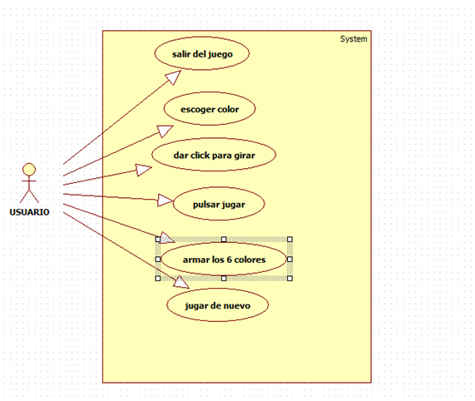

1. Salir del juego: el sistema o software tendrá una opción(botón) que permita salir del juego
2. Escoger color: el sistema permitirá elegir el color que desee al usuario
3. Dar click para girar: el sistema permitirá interactuar al usuario mediante el touchpad o mouse para poder girar el cubo
4. Pulsar jugar: Esta opción(botón) del sistema será el que cargue el juego
5. Armar los 6 colores: al armar los caras del mismo color es sistemas mostrara un mensaje “Gano”.
6. Jugar de nuevo: Esta opción del sistema ara que cargue de nuevo el juego